浙江大学城市学院实验报告
课程名称 iOS移动应用开发
实验项目名称 实验十二 iOS常用设计模式
学生姓名 王晨旭 专业班级 软工1702 学号 31701257
实验成绩 指导老师（签名 ） 日期
注意：
- 务请保存好各自的源代码及实验报告文档，已备后用。
- 请把实验报告和实验项目放在一个文件夹（如实验01）后打包为rar压缩文件，并上传到BB平台。
- 压缩文件名为：学号_姓名_日期_实验X.rar，如30801001_姓名_20160229_实验01.rar
一、实验目的：
熟悉掌握iOS常用设计模式

二、实验内容：
- 请按照以下要求完成ARC+GCD情况下的单例模式 ，要求如下：
- 创建一个表示单例的类。
- 实现单例模式
- 使用单例模式

- 请按照以下要求搭建改变票价界面，要求如下：
- 新建工程，搭建程序界面
- 创建控件对象的关联
- 通过代码实现更新功能
- 在模拟器上运行程序

- 请按照以下要求建立通知发送和接收，要求如下：
- 新建Mac 命令行工程，建立项目
- 创建消息发送对象和接收对象。发布者为央视和浙江电视台，消息名称分别为全国新闻、军事动态及浙江新闻，有一人订阅军事动态、浙江新闻，一人订阅全国新闻。
- 通过代码实现消息通知功能更新功能
- 在模拟器上运行程序

- 请按照以下要求完成跳转登录界面及更新控制器信息，要求如下：
- 创建工程，设计界面
- 新建应用，命名为通知机制，在Mainstoryboard添加控件。
- 添加ViewController，进行界面跳转拖线。
- 在新界面添加控件，设置属性
- 设置控制器对象的关联类
- 新建一个类，继承与UIVIewController类，设置Main.Storyboard界面的关联类。
- 相同方式，新建另一个关联类。
- 创建控件对象的关联
- 进入控件与代码关联界面，将新建的两个类分别为控件添加关联对象。
- 通过代码实现更新功能
- 模拟器运行程序

- 在互联网世界中，网络访问是必不可少的一部分，而对于程序员来说，网络编程却是一个比较复杂的存在，特别是socket处理方面。而在ios平台中，也有出名的socket库，如CocoaAsyncSocket。

三、实验步骤、结果及分析：
- 部分代码及程序运行结果截图。
#import <Foundation/Foundation.h>

NS_ASSUME_NONNULL_BEGIN

@interface Singleton : NSObject
+(Singleton *)shareSingleton;
@end

NS_ASSUME_NONNULL_END
@implementation Singleton
static Singleton *_singgleton=nil;
+(id)allocWithZone:(struct _NSZone *)zone{
static dispatch_once_t onceToken;
dispatch_once(&onceToken,^{_singgleton = [super allocWithZone:zone];});
return _singgleton;
}
+(Singleton *)shareSingleton{
static dispatch_once_t onceToken;
dispatch_once(&onceToken, ^{_singgleton = [[Singleton alloc]init];});
return _singgleton;
}
+(id)copyWithZone:(struct _NSZone *)zone{
return _singgleton;
}
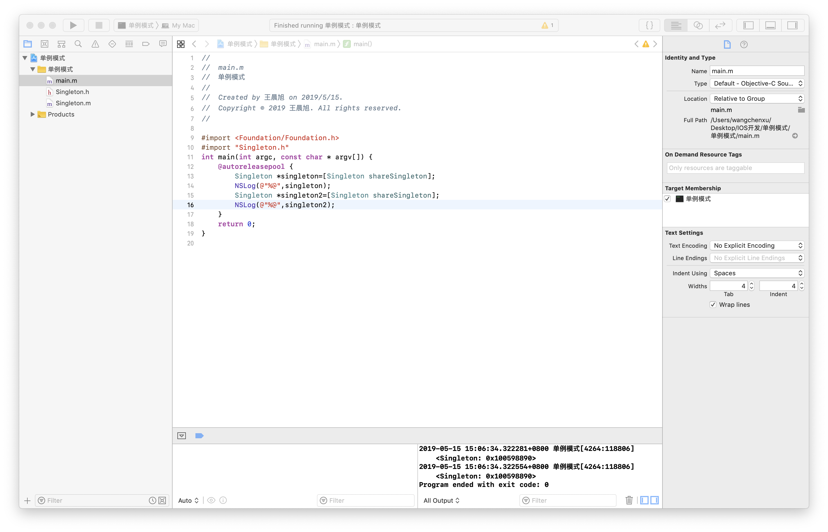
- 部分代码及程序运行结果截图。
#import "ViewController.h"
#import "Movie.h"
@interface ViewController ()
@property (weak, nonatomic) IBOutlet UILabel *priceLabel;

@property (weak, nonatomic) IBOutlet UIButton *updateButton;

@property (nonatomic,strong) Movie *movie;
@end

@implementation ViewController

- (void)viewDidLoad {
[super viewDidLoad];
self.movie=[[Movie alloc]init];
[self.movie addObserver:self forKeyPath:@"price" options:NSKeyValueObservingOptionNew context:nil];

}
-(IBAction)update{
[self.movie setValue:@"90元" forKey:@"price"];
}
-(void)observeValueForKeyPath:(NSString *)keyPath ofObject:(id)object change:(NSDictionary<NSKeyValueChangeKey,id> *)change context:(void *)context{
if([keyPath isEqualToString:@"price"]){
self.priceLabel.text=[self.movie valueForKeyPath:@"price"];
}

}
-(void)dealloc{
[self removeObserver:self forKeyPath:@"price"];
}
@end

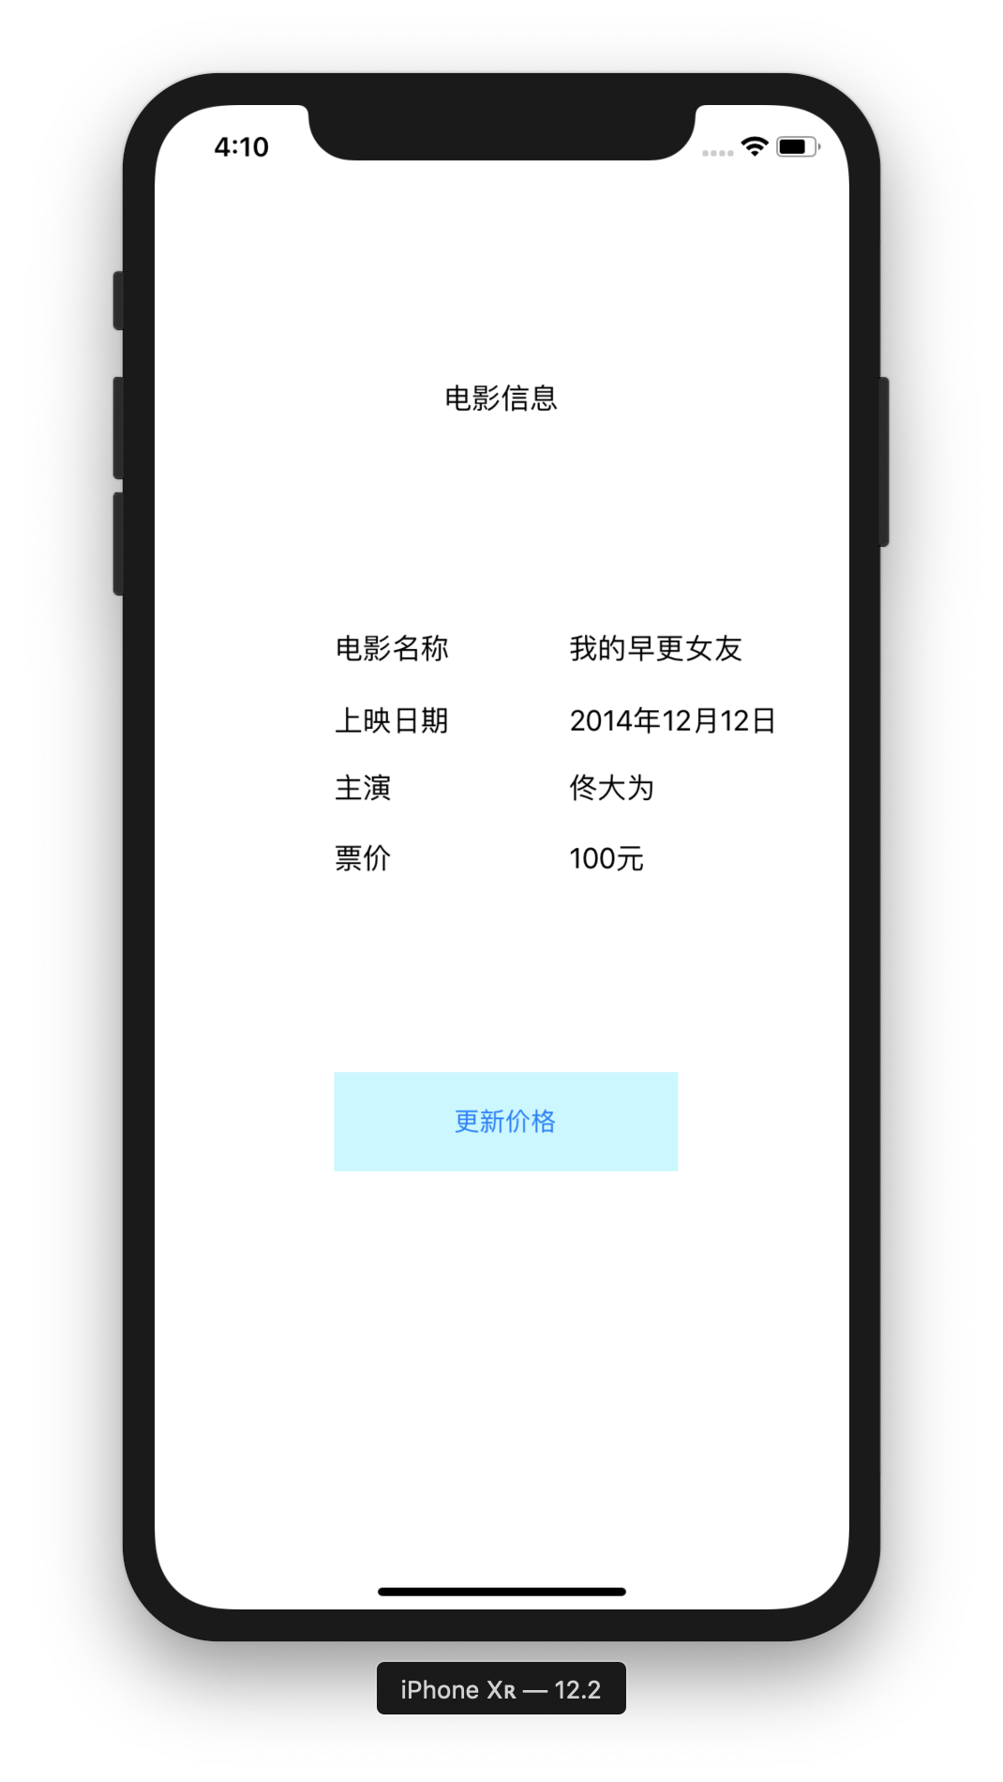
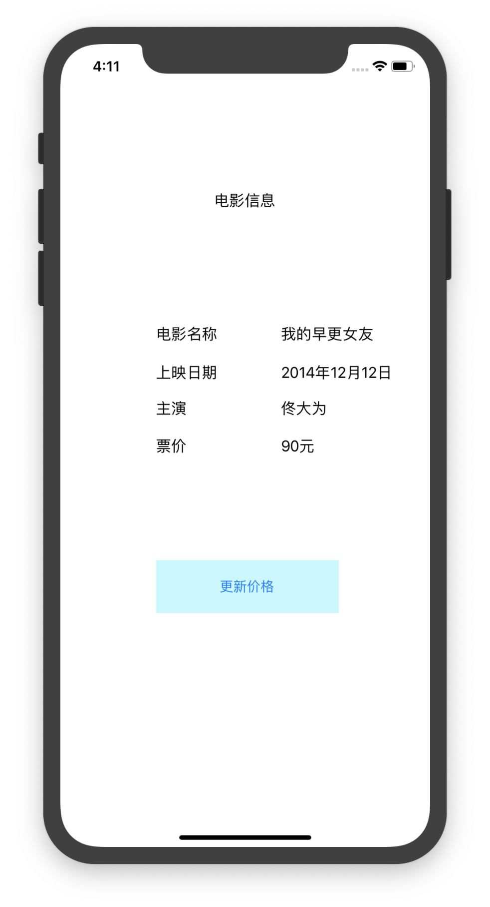
- 部分代码及程序运行结果截图。
#import <Foundation/Foundation.h>
#import "NewsCompany.h"
#import "Person.h"
int main(int argc, const char * argv[]) {
@autoreleasepool {
NewsCompany *cctv = [[NewsCompany alloc] init];
cctv.name = @"央视";

NewsCompany *zjtv = [[NewsCompany alloc] init];
zjtv.name = @"浙江电视台";
Person *a = [[Person alloc] init];
a.name = @"a";

Person *b = [[Person alloc] init];
b.name = @"b";
NSNotificationCenter *center = [NSNotificationCenter defaultCenter];
[center addObserver:a selector:@selector(newsCome:) name:@"junshidongtai" object:nil];
[center addObserver:a selector:@selector(newsCome:) name:@"zhejiangxinwen" object:nil];
[center addObserver:b selector:@selector(newsCome:) name:@"quanguoxinwen" object:nil];
[center postNotificationName:@"junshidongtai" object:cctv userInfo:@{@"title" : @"伊拉克战争停止了",
@"intro" : @"伊拉克战争停止了.........."}];
[center postNotificationName:@"junshidongtai" object:zjtv userInfo:@{@"title" : @"浙江杭州",
@"intro" : @"浙江杭州。。"}];
[center postNotificationName:@"zhejiangxinwen" object:zjtv userInfo:@{@"title" : @"亚运会在杭州举行",
@"intro" : @"亚运会在杭州。。。"}];
[center postNotificationName:@"quanguoxinwen" object:cctv userInfo:@{@"title" : @"奥巴马访华",
@"intro" : @"奥巴马访华。。。"}];

}
return 0;
} 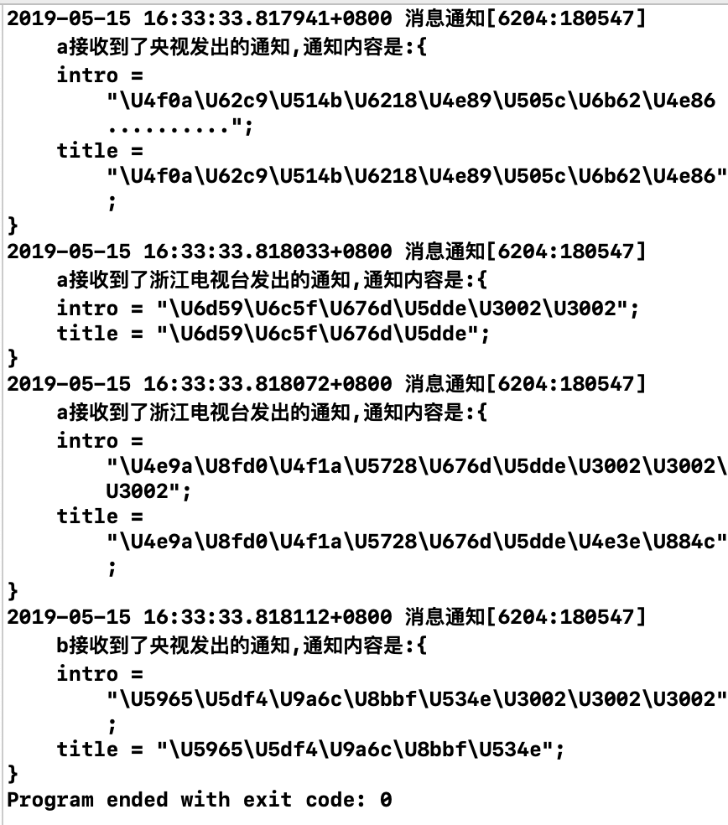

- 部分代码及程序运行结果截图。

import "LoginViewController.h"

@interface LoginViewController ()
#define UPDATE_LGOGIN_INFO_NOTIFICATION @"updateLoginInfo"
@end

@implementation LoginViewController

- (void)viewDidLoad {
[super viewDidLoad];
// Do any additional setup after loading the view.
}
#pragma mark 登录操作
- (IBAction)login {
if ([self.nameField.text isEqualToString:@"wcx"] && [self.passwordField.text isEqualToString:@"123456"] ) {
[self.view endEditing:YES];
[self postNotification];
[self dismissViewControllerAnimated:YES completion:nil];

}else{
UIAlertView *alertView = [[UIAlertView alloc]initWithTitle:@"系统信息" message:@"用户名或密码错误，请重新输入！" delegate:nil cancelButtonTitle:@"取消" otherButtonTitles:nil];
[alertView show];
}
}
- (IBAction)cancel {
[self.view endEditing:YES];
[self dismissViewControllerAnimated:YES completion:nil];
}

-(void)postNotification{
NSDictionary *userInfo = @{@"loginInfo":[NSString stringWithFormat:@"Hello,%@!",self.nameField.text]};

[[NSNotificationCenter defaultCenter] postNotificationName:UPDATE_LGOGIN_INFO_NOTIFICATION object:self userInfo:userInfo];
}
/*
#pragma mark - Navigation

// In a storyboard-based application, you will often want to do a little preparation before navigation
- (void)prepareForSegue:(UIStoryboardSegue *)segue sender:(id)sender {
// Get the new view controller using [segue destinationViewController].
// Pass the selected object to the new view controller.
}
*/

@end

#import "MainViewController.h"

@interface MainViewController ()
#define UPDATE_LGOGIN_INFO_NOTIFICATION @"updateLoginInfo"
@end

@implementation MainViewController

- (void)viewDidLoad {
[super viewDidLoad];
// Do any additional setup after loading the view.
self.enterButton.layer.cornerRadius = 5;
self.enterButton.clipsToBounds = YES;
}
- (IBAction)enter{
[self addObserverToNotification];
[self performSegueWithIdentifier:@"Main2Login" sender:nil];
}
-(void)addObserverToNotification{
[[NSNotificationCenter defaultCenter] addObserver:self selector:@selector(updateLoginInfo:) name:UPDATE_LGOGIN_INFO_NOTIFICATION object:nil];
}
-(void)updateLoginInfo:(NSNotification *)notification{
NSDictionary *userInfo = notification.userInfo;
self.infoLabel.text = userInfo[@"loginInfo"];
[self.enterButton setTitle:@"注销" forState:UIControlStateNormal];
}

-(void)dealloc{
[[NSNotificationCenter defaultCenter] removeObserver:self];
}
/*
#pragma mark - Navigation

// In a storyboard-based application, you will often want to do a little preparation before navigation
- (void)prepareForSegue:(UIStoryboardSegue *)segue sender:(id)sender {
// Get the new view controller using [segue destinationViewController].
// Pass the selected object to the new view controller.
}
*/

@end
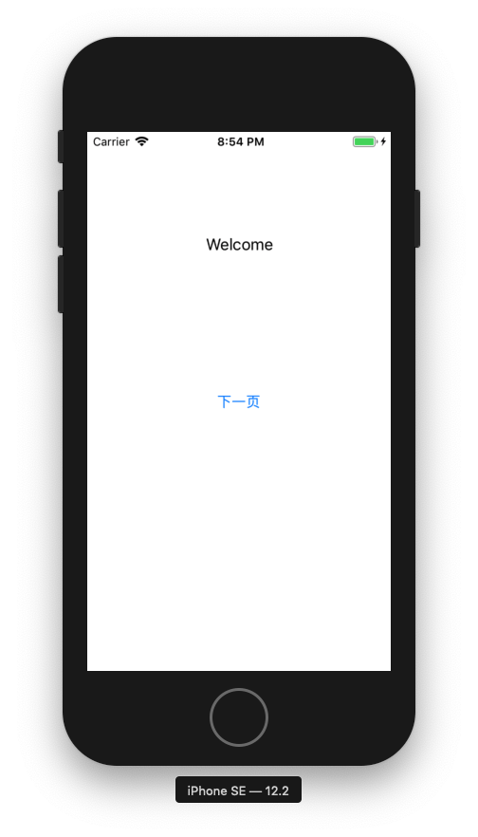
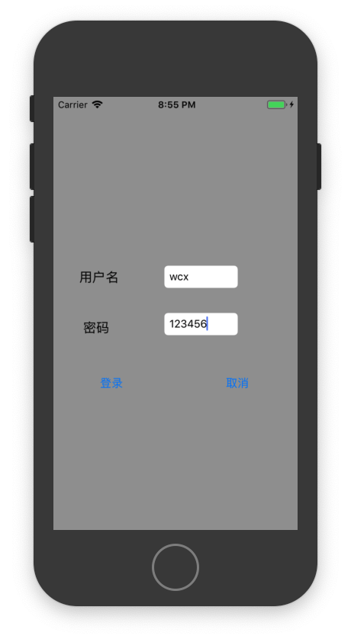
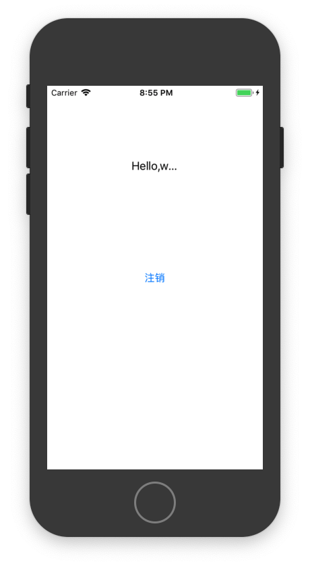
四、思考题

